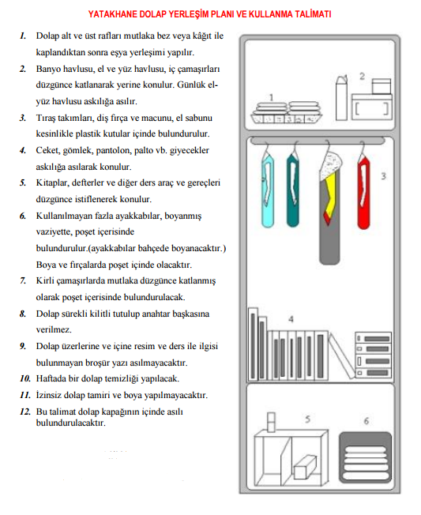
Tarih | Rev. | Açıklama | Sorumlu
31/05/2018 | 00 | İlk Yayın | İSG Yönetim Temsilcisi

Banu YÜCEL Yusuf COŞKUN
Beden Eğitimi Öğretmeni Okul Müdürü
İSG Yönetim Temsilcisi İşveren

